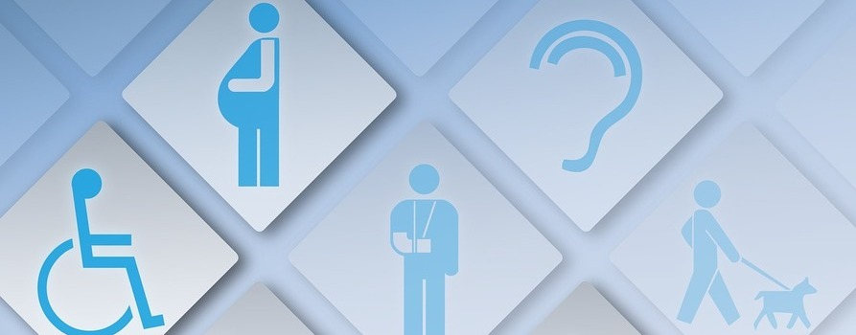

Procedury obsługi osób
ze szczególnymi potrzebami

- Postanowienia ogólne.

§ 1
- Procedura obsługi osób ze szczególnymi potrzebami w Zespole Szkół Specjalnych im. W. Sherborne w Czerwionce - Leszczynach (zwanym dalej ZSS) określa sposób postępowania pracowników ZSS w stosunku do osób ze szczególnymi potrzebami.
- Celem wprowadzenia procedur jest stworzenie ZSS przyjaznym i dostępnym dla osób ze szczególnymi potrzebami, w którym będą traktowane w sposób zapewniający im poczucie bezpieczeństwa i komfortu.

§ 2
- Każdy pracownik ZSS ma obowiązek okazania wszelkiej pomocy osobom ze szczególnymi potrzebami.
- Pracownicy ZSS zobowiązani są do odnoszenia się do uczniów, rodziców i klientów szkoły z poszanowaniem ich godności.

- Warunki lokalowe.

§ 1
- Zespół Szkół Specjalnych im. W. Sherborne w Czerwionce - Leszczynach mieści się w budynku zlokalizowanym w Czerwionce - Leszczynach przy ul. Przedszkolnej 1.
- Wejście główne znajduje się od frontu budynku przy ul. Przedszkolnej. Jest zadaszone i prowadzi do niego kilka stopni schodowych. Na schodach zainstalowano metalowe szyny dla wózków. Wjazd jest jednak stromy i do skorzystania z niego przez osoby poruszające się na wózku wyznaczony jest pracownik nadzorujący wejście.
- Z tyłu budynku od strony ul. Pawlasa przy Sali gimnastycznej znajduje się wejście dla dzieci przyjeżdżających autobusem szkolnym oraz uczniów z niepełnosprawnością ruchową korzystających z wózka. Prowadzą do niego schody oraz podjazd dla wózków. Jest otwierane czasowo przez pracownika obsługi.
- Drugie wejście z dostosowaniem dla wózków inwalidzkich znajduje się z boku szkoły, od strony podwórka. Jest to wejście kodowane, przeznaczone dla pracowników szkoły oraz dodatkowe wejście dla uczniów z niepełnosprawnością ruchową.
- Klienci zainteresowani skorzystaniem z wejść z podjazdami dostosowanymi dla wózków (wejście z tyłu budynku i wejście boczne) proszeni są o wcześniejszy kontakt telefoniczny pod numerem 32 43 12 991. Zalecane jest podjechanie do budynku od strony ul. Pawlasa.
- Informacja o rozkładzie pomieszczeń w budynku zapewniona jest przez pracownika obsługi, który kontroluje wejście do budynku. On również, w razie zaistnienia takiej potrzeby, wzywa odpowiedniego pracownika szkoły.
- Sekretariat szkoły znajduje się na pierwszy piętrze. Dostępność do niego jest architektonicznie utrudniona ze względu na klatkę schodową. Wszystkie schody prowadzące na I piętro oznaczone są poziomymi pasami kontrastowymi.
- Budynek nie jest wyposażony w schodołaz, platformę ani windę dla osób
z ograniczeniami ruchowymi. Istnieje możliwość obsłużenia klienta przez pracownika ZSS na parterze budynku w przeznaczonym do tego gabinecie.
- Dla osób niepełnosprawnych dostępne są wszystkie korytarze na parterze szkoły. Na parterze usytuowane są toalety dla osób niepełnosprawnych.

- Etapy obsługi osób ze szczególnymi potrzebami.

§ 1
- W sytuacji, gdy w ZSS jest wielu interesantów pracownik Szkoły ma prawo zaprosić osobę o szczególnych potrzebach do obsługi poza kolejnością.
- W przypadku wywołania pracownika ZSS do obsługi osoby ze szczególnymi potrzebami, pracownik ten niezwłocznie udaje się do wskazanej osoby.
- Pracownik przeprowadza rozmowę wstępną z klientem w celu ustalenia charakteru załatwianej sprawy.
- Po ustaleniu przedmiotu sprawy pracownik ZSS może:
- udzielić niezbędnej porady i/lub wyjaśnień;
- wezwać pracownika merytorycznie odpowiedzialnego;
- odebrać od klienta i potwierdzić wpływ do ZSS pisma/wniosku następnie przekazać go do zarejestrowania;
- sporządzić za klienta pismo/wniosek w sprawie wraz z adnotacją o jego sporządzeniu przez pracownika ZSS w obecności klienta.
- Istnieje możliwość wydrukowania dokumentu z druku powiększonym lub przesłanie dokumentu w wersji elektronicznej na prośbę klienta.
- Istnieje możliwość skorzystania z ramki do podpisu przeznaczonej dla osób
z dysfunkcją narządu wzroku.
- Osoba ze specjalnymi potrzebami może przyjść do ZSS z psem przewodnikiem i nie musi zgłaszać tego faktu.
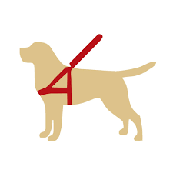

§ 2
- Osoby doświadczające trudności w komunikowaniu się mogą zrealizować swoje sprawy w ZSS korzystając z n/w usprawnień:
- pętli indukcyjnej znajdującej się w sekretariacie ZSS;

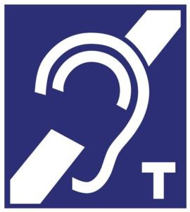

- pomocy osoby przybranej (osobą przybraną może być każda osoba fizyczna, która ukończyła 16 lat i została wybrana przez osobę uprawnioną w celu ułatwienia porozumiewania się tej osoby i udzielenia jej pomocy przy załatwieniu spraw w P);
- bezpłatnych usług tłumacza języka migowego za pomocą video połączeń
w komunikatorze Skype; w tym celu należy, zgłosić chęć rozmowy z tłumaczem pracownikowi ZSS za pomocą maila: zssczerwionka-leszczyny@wp.pl;
- bezpłatnej obecności tłumacza PJM „na żywo” w siedzibie ZSS - w tym celu należy zgłosić chęć skorzystania ze świadczenia co najmniej 3 dni wcześniej (za pomocą maila zssczerwionka-leszczyny@wp.pl);

- z usług w postaci środków wspierających komunikowanie się:
- Poczty elektronicznej: zssczerwionka-leszczyny@wp.pl
- Wiadomości sms: 793 823 160
- Listownie na adres ZSS

- Strona internetowa

§ 1
- Strona internetowa ZSS dostępna jest pod adresem www.zss-leszczyny.edupage.org/
- W prawy głównym rogu znajdują się przyciski umożliwiające dostosowanie strony dla osób ze szczególnymi potrzebami

- Korzystając ze wskazanych ikonek umożliwia dobór bardziej czytelnej czcionki, dostosowanie koloru tła oraz kontrastu, powiększenia/zmniejszenia czcionki.

